
BỘ GIÁO DỤC VÀ ĐÀO TẠO
TRƯỜNG ĐẠI HỌC CÔNG NGHỆ KỸ THUẬT TP. HCM
KHOA ĐIỆN – ĐIỆN TỬ
🙠🙟🕮🙝🙢

MÔN HỌC: PHÁT TRIỂN ỨNG DỤNG DI ĐỘNG
ĐỀ TÀI: " PLANT CARE – ỨNG DỤNG CHĂM SÓC CÂY TRỒNG THÔNG MINH "
GVHD: ThS. Huỳnh Hoàng Hà
1. Nguyễn Tiến Dũng | 23119133
2. Phan Lê Anh Kiệt | 23119158
3. Ngô Nguyễn Hoàng Long | 23119162
4. Lê Tiến Phúc | 23119192
5. Nguyễn Hùng Vỹ | 23119231

Thành phố Hồ Chí Minh, Tháng 10 năm 2026

MỤC LỤC
CHƯƠNG 1: TỔNG QUAN 1
1.1. Đặt vấn đề / Lý do chọn đề tài 1
1.2. Mục tiêu đề tài 1
1.3. Đối tượng và phạm vi nghiên cứu 1
1.4. Phương pháp nghiên cứu 1
1.5. Bố cục báo cáo 1
CHƯƠNG 2: CƠ SỞ LÝ THUYẾT 1
2.1. Tổng quan IoT trong nông nghiệp / chăm sóc cây thông minh 1
2.2. Vi điều khiển ESP32 1
2.3. Các cảm biến sử dụng 1
2.4. Firebase Realtime Database 1
2.5. Trí tuệ nhân tạo & Học chuyển giao (Transfer Learning) 1
2.6. Kiến trúc MobileNetV2 và định dạng TensorFlow Lite 1
2.7. Nền tảng phát triển ứng dụng di động 1
CHƯƠNG 3: PHÂN TÍCH VÀ THIẾT KẾ HỆ THỐNG 1
3.1. Phân tích yêu cầu 1
3.2. Kiến trúc tổng thể hệ thống 1
3.3. Thiết kế phần cứng 1
3.4. Thiết kế cơ sở dữ liệu 1
3.5. Thiết kế giao diện ứng dụng 1
3.6. Thiết kế luồng xử lý AI 1
3.7. Thiết kế luồng hoạt động toàn hệ thống 1
CHƯƠNG 4: PHÂN TÍCH KẾT QUẢ 1
4.1. Kết quả xây dựng phần cứng 1
4.2. Kết quả ứng dụng di động 1
4.3. Kết quả huấn luyện mô hình AI 1
4.4. Kết quả kiểm thử hệ thống tích hợp 1
4.5. Đánh giá ưu, nhược điểm 1
CHƯƠNG 5: KẾT LUẬN 1
5.1. Kết luận chung 1
5.2. Kết quả đạt được so với mục tiêu ban đầu 1
5.3. Hạn chế của đề tài 1
5.4. Hướng phát triển 1
5.5. Hoàn thiện báo cáo 1
Tài liệu tham khảo 1

(Nhấp chuột phải vào mục lục → chọn "Update Field" để cập nhật số trang sau khi chỉnh sửa nội dung.)

CHƯƠNG 1: TỔNG QUAN

1.1. Đặt vấn đề / Lý do chọn đề tài
Trong bối cảnh nông nghiệp đô thị và chăm sóc cây cảnh ngày càng phổ biến, việc theo dõi thủ công các yếu tố môi trường (độ ẩm, nhiệt độ, ánh sáng) và phát hiện bệnh trên lá cây gặp nhiều hạn chế về thời gian và độ chính xác. Người dùng thường tưới cây theo thói quen thay vì theo nhu cầu thực tế của cây, dẫn đến tình trạng tưới thừa hoặc thiếu nước; đồng thời các dấu hiệu bệnh trên lá thường chỉ được phát hiện khi đã lan rộng.
Đề tài này đề xuất xây dựng hệ thống PlantCare — kết hợp cảm biến IoT, nền tảng đám mây Firebase, ứng dụng di động và mô hình học sâu — nhằm tự động hóa việc giám sát môi trường, tưới cây và hỗ trợ phát hiện sớm bệnh trên lá.

1.2. Mục tiêu đề tài
- Xây dựng hệ thống thu thập dữ liệu môi trường (độ ẩm đất, nhiệt độ, độ ẩm không khí, ánh sáng) theo thời gian thực.
- Xây dựng chức năng tưới cây tự động/thủ công điều khiển từ xa qua ứng dụng di động.
- Xây dựng mô hình AI phân loại tình trạng lá cây (Healthy/Diseased) và tích hợp vào ứng dụng.
- Xây dựng ứng dụng di động trực quan, hiển thị dữ liệu, lịch sử và thông báo cho người dùng.

1.3. Đối tượng và phạm vi nghiên cứu
Đối tượng nghiên cứu: hệ thống chăm sóc cây trồng thông minh quy mô nhỏ (1 chậu cây demo) sử dụng vi điều khiển ESP32, cảm biến độ ẩm đất, DHT22, LDR, module relay và bơm nước mini.
Phạm vi: xây dựng bản demo (MVP) gồm một board ESP32 kết nối Firebase Realtime Database và một ứng dụng di động hiển thị dữ liệu, điều khiển bơm và chẩn đoán bệnh lá bằng mô hình AI nhẹ (MobileNetV2, TensorFlow Lite).

1.4. Phương pháp nghiên cứu
- Nghiên cứu tài liệu: tìm hiểu lý thuyết IoT, Firebase, học chuyển giao (Transfer Learning).
- Thực nghiệm phần cứng: lắp ráp, lập trình và kiểm thử ESP32 cùng các cảm biến/relay.
- Huấn luyện mô hình: sử dụng tập dữ liệu PlantVillage, đánh giá bằng các độ đo Accuracy, Precision, Recall, F1.
- Kiểm thử tích hợp: kiểm thử toàn bộ luồng Cảm biến → ESP32 → Firebase → App → Người dùng.

1.5. Bố cục báo cáo
Báo cáo được trình bày trong 5 chương: Chương 1 giới thiệu tổng quan về đề tài; Chương 2 trình bày cơ sở lý thuyết liên quan; Chương 3 trình bày quá trình phân tích và thiết kế hệ thống; Chương 4 trình bày và phân tích kết quả đạt được; Chương 5 tổng kết, nêu hạn chế và hướng phát triển của đề tài.
Bảng 1.1: Lịch trình thực hiện đề tài
Thời gian | Chương | Nội dung chính
Tuần 1 | Chương 1 | Tổng quan
Tuần 2 | Chương 2 | Cơ sở lý thuyết
Tuần 3 – 4 | Chương 3 | Phân tích và thiết kế hệ thống
Tuần 5 | Chương 4 | Phân tích kết quả
Tuần 6 | Chương 5 | Kết luận → Nộp hoàn thiện

CHƯƠNG 2: CƠ SỞ LÝ THUYẾT

2.1. Tổng quan IoT trong nông nghiệp / chăm sóc cây thông minh
Trình bày khái niệm IoT (Internet of Things), các thành phần cơ bản của một hệ thống IoT nông nghiệp/chăm sóc cây, và một số hệ thống/tài liệu tham khảo tương tự đã có.
[Gợi ý: chèn Hình 2.1 – Sơ đồ tổng quát một hệ thống IoT nông nghiệp]

2.2. Vi điều khiển ESP32
Trình bày đặc điểm phần cứng của ESP32: WiFi/Bluetooth tích hợp, số chân GPIO, điện áp hoạt động, lý do lựa chọn ESP32 so với Arduino UNO/ESP8266.
[Gợi ý: chèn Hình 2.2 – Sơ đồ chân (pinout) ESP32]

2.3. Các cảm biến sử dụng
- Cảm biến độ ẩm đất (Capacitive Soil Moisture) – nguyên lý hoạt động, ưu điểm so với loại điện trở.
- DHT22 – đo nhiệt độ và độ ẩm không khí, độ chính xác, giao tiếp 1-wire.
- LDR (Light Dependent Resistor) – đo cường độ ánh sáng.

2.4. Firebase Realtime Database
Trình bày cơ chế đồng bộ dữ liệu thời gian thực của Firebase, cấu trúc dữ liệu dạng JSON cây (tree), so sánh ngắn gọn với các giao thức IoT khác (MQTT) và lý do lựa chọn Firebase cho đề tài.

2.5. Trí tuệ nhân tạo & Học chuyển giao (Transfer Learning)
Trình bày khái niệm học chuyển giao, lý do sử dụng mô hình đã huấn luyện sẵn trên ImageNet thay vì huấn luyện từ đầu (giảm thời gian huấn luyện, cần ít dữ liệu hơn, độ chính xác cao hơn với tập dữ liệu nhỏ).

2.6. Kiến trúc MobileNetV2 và định dạng TensorFlow Lite
Trình bày cấu trúc mạng MobileNetV2 (depthwise separable convolution, inverted residuals), lý do lựa chọn cho ứng dụng chạy trên thiết bị di động. Trình bày định dạng TensorFlow Lite (.tflite) và quy trình chuyển đổi mô hình để triển khai offline trên thiết bị.
[Gợi ý: chèn Hình 2.3 – Kiến trúc mô hình MobileNetV2 rút gọn]

2.7. Nền tảng phát triển ứng dụng di động
So sánh ngắn gọn các nền tảng phát triển ứng dụng di động đa nền tảng (Flutter, React Native) và lý do lựa chọn nền tảng cho đề tài, đặc biệt khả năng nhúng mô hình TensorFlow Lite on-device.

CHƯƠNG 3: PHÂN TÍCH VÀ THIẾT KẾ HỆ THỐNG
(Tuần 3: mục 3.1 – 3.4 | Tuần 4: mục 3.5 – 3.7)

3.1. Phân tích yêu cầu
Yêu cầu chức năng: xem dữ liệu môi trường thời gian thực; tưới cây thủ công hoặc tự động theo ngưỡng; chụp ảnh và nhận kết quả chẩn đoán bệnh lá; xem lịch sử chăm sóc; nhận thông báo nhắc nhở.
Yêu cầu phi chức năng: độ trễ cập nhật dữ liệu thấp; độ chính xác mô hình AI chấp nhận được; chi phí phần cứng hợp lý; giao diện dễ sử dụng.

3.2. Kiến trúc tổng thể hệ thống
Hệ thống tưới cây tự động được xây dựng theo mô hình IoT, trong đó ESP32 đóng vai trò là bộ điều khiển trung tâm, tiếp nhận dữ liệu từ các cảm biến, xử lý thông tin và điều khiển thiết bị chấp hành. Kiến trúc tổng thể của hệ thống được tổ chức theo các khối chính gồm cảm biến → ESP32 → Firebase → Mobile App → người dùng.
Các cảm biến được sử dụng để thu thập những thông tin liên quan đến điều kiện môi trường và trạng thái của cây trồng. Cảm biến DHT22 cung cấp dữ liệu về nhiệt độ và độ ẩm không khí; cảm biến ánh sáng LDR đo cường độ ánh sáng môi trường; cảm biến độ ẩm đất cung cấp giá trị độ ẩm của đất; trong khi cảm biến mực nước được sử dụng để phát hiện tình trạng cạn nước nhằm bảo vệ máy bơm. Các dữ liệu thu thập được đưa về ESP32 thông qua các chân GPIO tương ứng để xử lý. Theo thiết kế phần cứng, DHT22 được kết nối tại GPIO 4, LDR tại GPIO 34, cảm biến độ ẩm đất tại GPIO 35 và cảm biến mực nước tại GPIO 32.
ESP32 là thành phần xử lý trung tâm của hệ thống, có nhiệm vụ tiếp nhận dữ liệu cảm biến, thực hiện các điều kiện điều khiển và đưa ra quyết định bật hoặc tắt máy bơm. ESP32 DevKit V1 sử dụng vi điều khiển lõi kép với tần số lên đến 240 MHz, hỗ trợ Wi-Fi 2.4 GHz và mức logic 3.3 V.
Sau khi xử lý, dữ liệu có thể được truyền lên Firebase thông qua kết nối Wi-Fi tích hợp trên ESP32. Firebase đóng vai trò là nền tảng trung gian để lưu trữ và đồng bộ dữ liệu của hệ thống. Thông qua ứng dụng di động, người dùng có thể theo dõi các thông số môi trường và trạng thái hoạt động của hệ thống. Đồng thời, các lệnh điều khiển từ ứng dụng có thể được truyền thông qua Firebase đến ESP32 để thực hiện điều khiển thiết bị.
Ở phía chấp hành, ESP32 điều khiển module relay 1 kênh thông qua GPIO 26. Relay thực hiện đóng hoặc ngắt nguồn cung cấp cho máy bơm theo lệnh điều khiển của ESP32. Việc sử dụng relay giúp cách ly phần điều khiển với phần công suất của máy bơm, đồng thời cho phép sử dụng nguồn cấp riêng phù hợp với điện áp của bơm.
Như vậy, hệ thống hình thành một chu trình hoạt động khép kín: các cảm biến thu thập dữ liệu môi trường, ESP32 tiếp nhận và xử lý dữ liệu, thông tin được đồng bộ lên Firebase để ứng dụng di động theo dõi, trong khi ESP32 đồng thời điều khiển máy bơm thông qua relay. Khi điều kiện tưới được đáp ứng, máy bơm được kích hoạt để cung cấp nước cho cây; khi độ ẩm đạt yêu cầu hoặc phát hiện tình trạng cạn nước, hệ thống thực hiện ngắt bơm nhằm bảo đảm an toàn và tiết kiệm nước.
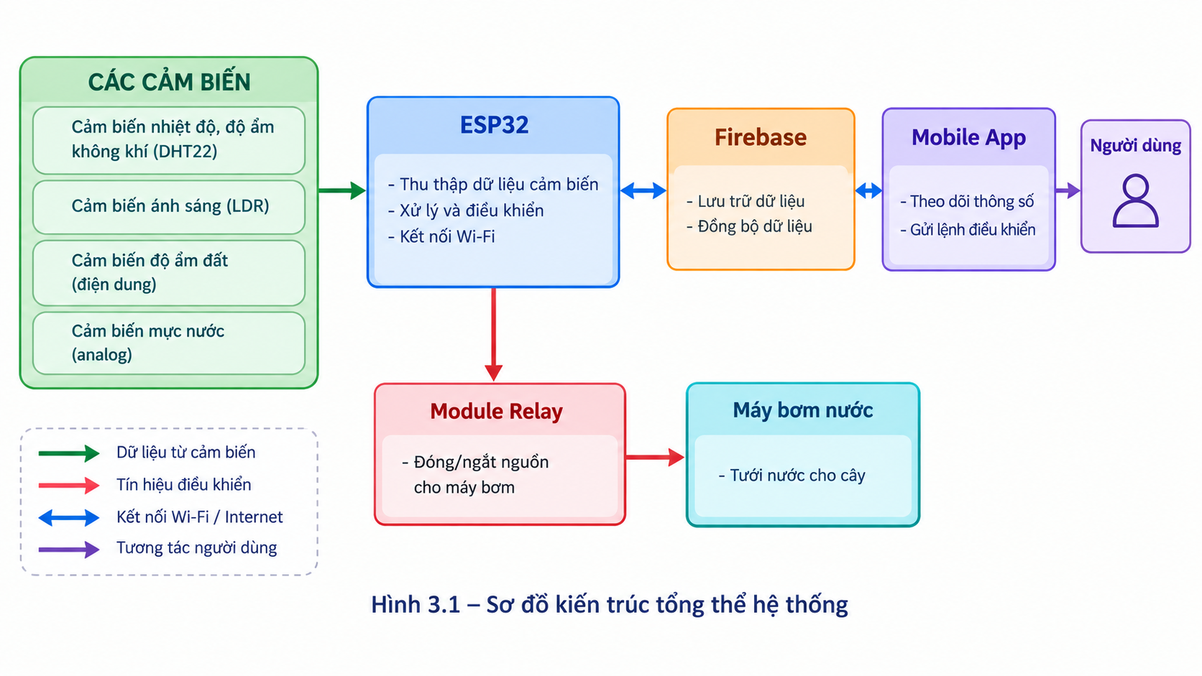

3.3. Thiết kế phần cứng
Thiết kế phần cứng của hệ thống được xây dựng xoay quanh ESP32 DevKit V1, đóng vai trò bộ điều khiển trung tâm. ESP32 tiếp nhận dữ liệu từ các cảm biến môi trường, xử lý dữ liệu và điều khiển module relay để đóng hoặc ngắt máy bơm. Hệ thống sử dụng các cảm biến gồm DHT22, LDR, cảm biến độ ẩm đất dạng điện dung và cảm biến mực nước analog. Việc lựa chọn các cảm biến này giúp hệ thống có khả năng giám sát đồng thời điều kiện môi trường, tình trạng đất và nguồn nước phục vụ quá trình tưới cây.
Cảm biến DHT22 được sử dụng để đo nhiệt độ và độ ẩm không khí. Cảm biến có khả năng đo nhiệt độ trong khoảng từ -40 đến 80°C với độ chính xác khoảng ±0,5°C và độ ẩm từ 0 đến 100% RH với độ chính xác khoảng ±2%. Cảm biến được cấp nguồn từ 3.3–5 V và kết nối với GPIO 4 của ESP32 theo giao tiếp digital 1-wire. Dữ liệu từ DHT22 giúp hệ thống theo dõi điều kiện môi trường xung quanh cây trồng.
Cảm biến ánh sáng LDR được sử dụng để xác định cường độ ánh sáng của môi trường. LDR được mắc theo cấu hình chia áp với điện trở 10 kΩ và sử dụng nguồn 3.3 V. Tín hiệu analog từ mạch cảm biến được đưa vào GPIO 34 của ESP32, là một chân thuộc ADC1, cho phép ESP32 đọc giá trị tương ứng với cường độ ánh sáng.
Đối với việc xác định độ ẩm của đất, hệ thống sử dụng cảm biến độ ẩm đất dạng điện dung. So với cảm biến độ ẩm đất dạng điện trở, loại cảm biến điện dung có khả năng chống ăn mòn tốt hơn và cung cấp tín hiệu analog trong khoảng 0–3 V. Cảm biến được cấp nguồn 3.3–5 V và kết nối với GPIO 35 của ESP32 thông qua ngõ vào ADC1. Giá trị thu được được sử dụng để đánh giá trạng thái khô hoặc ẩm của đất, từ đó phục vụ việc đưa ra quyết định tưới cây.
Bên cạnh cảm biến độ ẩm đất, cảm biến mực nước analog được sử dụng để giám sát lượng nước trong nguồn chứa. Cảm biến cung cấp tín hiệu analog tỷ lệ với mực nước và được kết nối với GPIO 32 của ESP32, cũng thuộc nhóm ADC1. Khi phát hiện nguồn nước ở mức quá thấp hoặc cạn, hệ thống có thể ngắt máy bơm nhằm hạn chế tình trạng máy bơm hoạt động khi không có nước.
Để điều khiển máy bơm, hệ thống sử dụng module relay 1 kênh. Tín hiệu điều khiển relay được lấy từ GPIO 26 của ESP32. Relay có điện áp điều khiển 3.3/5 V và khả năng chuyển mạch tải tối đa khoảng 10 A tại 250 VAC hoặc 10 A tại 30 VDC tùy theo loại module. Khi ESP32 đưa tín hiệu điều khiển đến relay, relay sẽ đóng hoặc ngắt nguồn cấp cho máy bơm.
Máy bơm nước mini là thiết bị chấp hành cuối cùng của hệ thống, thực hiện nhiệm vụ cung cấp nước cho cây. Tùy theo thiết kế thực tế, máy bơm có thể sử dụng loại DC 5–12 V đối với hệ thống tưới nhỏ hoặc loại AC 220 V đối với máy bơm công suất lớn hơn. Máy bơm được kết nối thông qua relay và không được nối trực tiếp với GPIO của ESP32, nhằm bảo đảm an toàn cho mạch điều khiển.
Nguồn cấp được phân chia phù hợp cho từng nhóm thiết bị. ESP32 và các cảm biến sử dụng nguồn 5 V/2 A thông qua cổng Micro-USB hoặc USB-C, trong khi máy bơm sử dụng nguồn riêng tương ứng với điện áp định mức của bơm, có thể là 5–12 V DC hoặc 220 V AC. Cách bố trí nguồn riêng cho máy bơm giúp hạn chế ảnh hưởng của tải công suất đến mạch điều khiển và tăng độ ổn định của hệ thống.
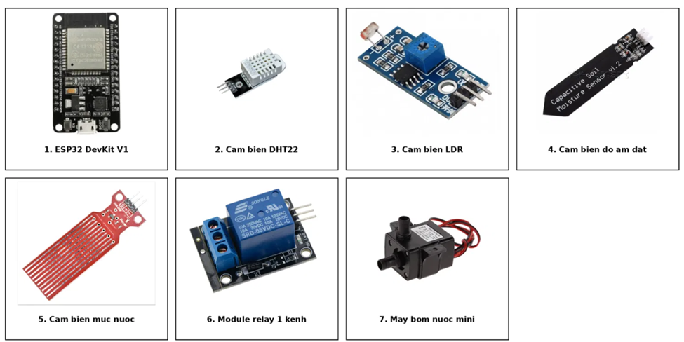

Bảng 3.1. Danh sách linh kiện và thông số kỹ thuật
STT | Linh kiện | Thông số kỹ thuật | Chân kết nối ESP32 | Chức năng
1 | ESP32 DevKit V1 | Dual-core 240 MHz, Wi-Fi 2.4 GHz, logic 3.3 V, 34 GPIO |  | Vi điều khiển trung tâm, xử lý dữ liệu và điều khiển bơm
2 | DHT22 | Nhiệt độ -40–80°C; ±0,5°C; độ ẩm 0–100% RH; ±2%; nguồn 3.3–5 V | GPIO 4 | Đo nhiệt độ và độ ẩm không khí
3 | LDR | Quang trở, chia áp với điện trở 10 kΩ, nguồn 3.3 V | GPIO 34 – ADC1 | Đo cường độ ánh sáng
4 | Cảm biến độ ẩm đất | Analog 0–3 V, loại điện dung, nguồn 3.3–5 V | GPIO 35 – ADC1 | Đo độ ẩm đất
5 | Cảm biến mực nước | Ngõ ra analog tỷ lệ với mực nước, nguồn 3.3–5 V | GPIO 32 – ADC1 | Phát hiện cạn nước, bảo vệ máy bơm
6 | Relay 1 kênh | Điều khiển 3.3/5 V, tối đa 10 A/250 VAC hoặc 10 A/30 VDC tùy loại | GPIO 26 | Đóng/ngắt nguồn máy bơm
7 | Máy bơm nước mini | Bơm DC 5–12 V hoặc AC 220 V tùy loại | Qua relay | Tưới nước cho cây
8 | Nguồn cấp | 5 V/2 A cho ESP32 + cảm biến; nguồn riêng cho bơm |  | Cấp nguồn cho toàn hệ thống
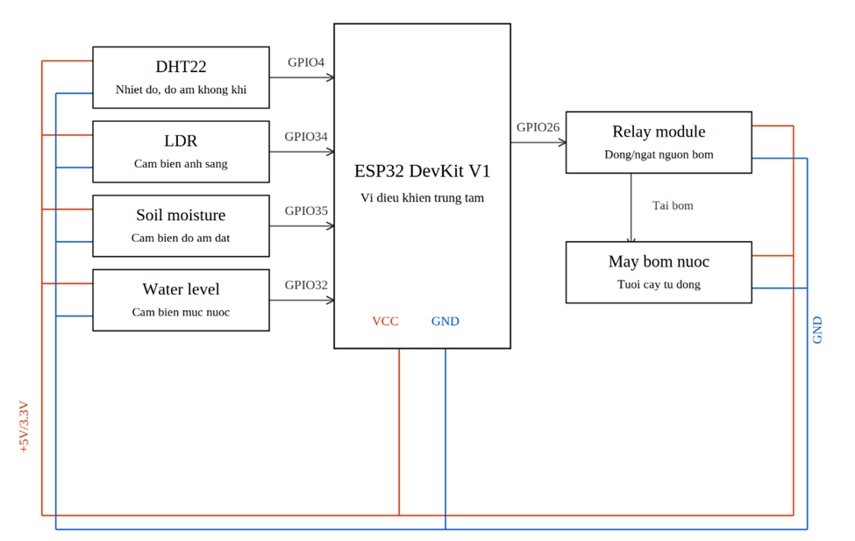
Hình 3.2. Sơ đồ đấu chân phần cứng

3.4. Thiết kế cơ sở dữ liệu
Trình bày cấu trúc dữ liệu Firebase: /devices/{deviceId}/sensors, /devices/{deviceId}/status, /plants/{plantId}/diagnosis, /users/{uid}/plants — kèm mô tả từng trường dữ liệu.

3.5. Thiết kế giao diện ứng dụng
Trình bày wireframe/sơ đồ các màn hình chính: Đăng nhập, Trang chủ, Chi tiết cây, AI Chẩn đoán, Lịch chăm sóc, Thống kê, Cài đặt; sơ đồ use-case mô tả tương tác giữa người dùng và hệ thống.
[Gợi ý: chèn Hình 3.3 – Wireframe các màn hình; Hình 3.4 – Sơ đồ Use-case]

3.6. Thiết kế luồng xử lý AI
Trình bày pipeline xử lý ảnh: ảnh đầu vào → tiền xử lý (resize 224x224, chuẩn hoá, tăng cường dữ liệu) → trích xuất đặc trưng (MobileNetV2) → lớp phân loại (Global Average Pooling, Dense) → quyết định theo ngưỡng → kết quả Healthy/Diseased.
[Gợi ý: chèn Hình 3.5 – Luồng xử lý AI]

3.7. Thiết kế luồng hoạt động toàn hệ thống
Mô tả chi tiết luồng thu thập dữ liệu (độ ẩm đất, nhiệt độ, độ ẩm không khí, ánh sáng) và luồng điều khiển từ ứng dụng (xem dữ liệu, bật/tắt bơm, cài lịch tưới, nhận thông báo).

CHƯƠNG 4: PHÂN TÍCH KẾT QUẢ

4.1. Kết quả xây dựng phần cứng
Trình bày hình ảnh mạch thực tế đã lắp ráp, số liệu đọc cảm biến thực nghiệm (ví dụ bảng đối chiếu giá trị cảm biến với giá trị đo thủ công).
[Gợi ý: chèn Hình 4.1 – Ảnh mạch thực tế]

4.2. Kết quả ứng dụng di động
Trình bày ảnh chụp màn hình (screenshot) các màn hình đã hoàn thiện của ứng dụng.
[Gợi ý: chèn Hình 4.2 – Screenshot ứng dụng]

4.3. Kết quả huấn luyện mô hình AI
Trình bày biểu đồ Loss/Accuracy theo epoch (tập Train/Validation), bảng các độ đo Precision, Recall, F1-score, và ma trận nhầm lẫn (Confusion Matrix).
Độ đo | Giá trị (Train) | Giá trị (Validation) | Giá trị (Test)
Accuracy | .... | .... | ....

4.4. Kết quả kiểm thử hệ thống tích hợp
Trình bày bảng các trường hợp kiểm thử (test case): đầu vào, kết quả kỳ vọng, kết quả thực tế, đánh giá đạt/không đạt.
Mã TC | Mô tả kiểm thử | Kết quả kỳ vọng | Kết quả thực tế | Đánh giá
TC01 | .... | .... | .... | Đạt

4.5. Đánh giá ưu, nhược điểm
- Ưu điểm: (ví dụ) dữ liệu cập nhật gần thời gian thực, giao diện trực quan, mô hình AI có độ chính xác chấp nhận được trên tập demo.
- Nhược điểm: (ví dụ) độ chính xác cảm biến giá rẻ còn hạn chế, mô hình AI mới phân loại 2 lớp, phụ thuộc kết nối WiFi ổn định.

CHƯƠNG 5: KẾT LUẬN

5.1. Kết luận chung
Tóm tắt ngắn gọn những gì nhóm đã thực hiện được trong đề tài: hệ thống phần cứng IoT, ứng dụng di động, mô hình AI và quá trình tích hợp, kiểm thử.

5.2. Kết quả đạt được so với mục tiêu ban đầu
Đối chiếu lại các mục tiêu đã đề ra ở mục 1.2 với kết quả thực tế đạt được ở Chương 4, nêu rõ mục tiêu nào đã hoàn thành, mục tiêu nào còn hạn chế.

5.3. Hạn chế của đề tài
- Mô hình AI mới nhận diện 2 lớp (Healthy/Diseased), chưa phân loại chi tiết loại bệnh.
- Chưa hỗ trợ quản lý nhiều cây/nhiều thiết bị cùng lúc.
- Độ chính xác của cảm biến giá rẻ còn hạn chế trong một số điều kiện môi trường.

5.4. Hướng phát triển
- Mở rộng mô hình AI để phân loại nhiều loại bệnh cụ thể trên nhiều loại cây khác nhau.
- Bổ sung thông báo đẩy (push notification) và chế độ tưới thông minh theo dự báo thời tiết.
- Tối ưu tiêu thụ điện năng cho thiết bị, hỗ trợ pin/năng lượng mặt trời.

5.5. Hoàn thiện báo cáo
Rà soát toàn bộ định dạng báo cáo (mục lục, đánh số hình/bảng, chính tả), bổ sung phụ lục (mã nguồn, sơ đồ chi tiết) và chuẩn bị bản nộp hoàn thiện.

Tài liệu tham khảo
[Liệt kê tài liệu tham khảo theo chuẩn trích dẫn của trường/khoa]

